**KHUNG MA TRẬN ĐỀ KIỂM TRA GIỮA KÌ 1 MÔN TOÁN - LỚP 8**

|  |  |  |  |  |  |  |  |  |  |  |  |  |  |  |
| --- | --- | --- | --- | --- | --- | --- | --- | --- | --- | --- | --- | --- | --- | --- |
| **TT** | **Chủ đề** | **Nội dung/Đơn vị kiến thức** | | **Mức độ đánh giá** | | | | | | | | | | **Tổng % điểm** |
| **Nhận biết** | | **Thông hiểu** | | **Vận dụng** | | | | **Vận dụng cao** | |  |
| **TNKQ** | **TL** | **TNKQ** | **TL** | **TNKQ** | | **TL** | | **TNKQ** | **TL** |  |
| **1** | **Đa thức nhiều biến** | **Đơn thức nhiều biến, đa thức nhiều biến** | Đơn thức, đa thức | 1  (TN1) |  |  |  |  | |  | |  |  | **5** |
| Đơn thức đồng dạng | 1  (TN 5) |  |  |  |  | |  | |  |  | **2,5** |
| Bậc, phần biến, hệ số |  |  | 2  (TN 3,  TN 4) |  |  | |  | |  |  | **7,5** |
| **Các phép tính với đa thức** | Cộng trừ nhân chia đơn, đa thức. Tính giá trị biểu thức |  |  |  |  |  | | 2  (TL1a,b TL2a) | |  | 1  (TL8) | **15** |
| Viết đa thức biểu thị mối quan hệ trong bài toán thực tiễn |  |  |  |  |  | | 1  (TL4) | |  |  | **5** |
| **Hằng đẳng thức** | Nhận dạng, khai triển hằng đẳng thức | 1  (TN 4) |  |  |  |  | | 2  (TL3)  (TL2b) | |  |  | **22,5** |
| **2** | **Hình học không gian** | **Hình chóp tam giác đều, hình chóp tứ giác đều** | Nhận dạng các đặc điểm của hình (mặt đáy, mặt bên, trung đoạn, đường cao | 1  (TN6) |  |  |  |  | |  | |  |  | **2,5** |
| Bài toán thực tế |  |  |  | 1  (TL5) |  | |  | |  |  | **5** |
| **3** | **Định lý Pytagore. Tứ giác** | **Định lý Pytagore** | Nhận dạng, sử dụng định lý Pyagore, Pytagore đảo. |  |  | 1  (TN8) |  |  | |  | |  |  | **2,5** |
|  | Bài toán thực tế |  |  |  |  |  | | 1  (TL6) | |  |  | **5** |
| **Tứ giác** | Nhận diện tứ giác, sử dụng định lý tổng các góc trong một tứ giác | 1  (TN7) |  |  |  |  | |  | |  |  | **2.5** |
| **Hình thang cân** | Nhận biết hình thang cân. | 1  (TL7a) |  |  |  |  | |  | |  |  | **2,5** |
|  | Sử dụng định nghĩa, tính chất, dấu hiệu nhận biết để cm các đẳng thức, tính chất hình học. |  |  |  |  |  | |  | |  | 1  (TL7c) | **5** |
| **Hình bình hành** | Nắm và hiểu được định nghĩa, tính chất của hình bình hành |  |  |  |  |  | | 1  (TL7b) | |  |  | **7,5** |
| **Tổng** | | | | **6** |  | 3 | **1** | |  | | **7** |  | 2 |  |
| **Tỉ lệ %** | | | | **17,5** |  | **7,5** | **5** | |  | | **60** |  | **10** | **100** |
| **Tỉ lệ chung** | | | | **30%** | | | | | **70%** | | | | | **100** |

**BẢN ĐẶC TẢ ĐỀ KIỂM TRA GIỮA HỌC KÌ I TOÁN 8**

|  |  |  |  |  |  |  |  |
| --- | --- | --- | --- | --- | --- | --- | --- |
| STT | Chương | Nội dung | Mức độ kiến thức, kĩ năng cần kiểm tra, đánh giá | Số câu hỏi | | | |
| Nhận biết | Thông hiểu | Vận dụng thấp | Vận dụng cao |
| 1 | Đa thức nhiều biến | Các đơn thức, đa thức nhiều biến. Các phép toán cộng, trừ nhân, chia đa thức nhiều biến | **Nhận biết**  - Nhận biết được đâu là đơn thức, đa thức.  - Nhận biết được đơn thức đồng dạng  - Nhận biết được hệ số, phần biến, bậc của đơn thức.  **Thông hiểu**  - Tính được giá trị của đa thức khi biết giá trị của biến.  - Thực hiện được cộng, trừ đơn, đa thức.  **Vận dụng**  - Thực hiện được cộng trừ nhân chia, thu gọn đa thức nhiều biến trong trường hợp đơn giản.  - Viết được đa thức biểu thị các mối quan hệ trong bài toán thực tiễn, tính giá trị của biểu thức. | 3  (TN1  TN5) | 1  (TN3) | 3  (TL1,2,  4) |  |
| Hằng đẳng thức, vận dụng phân tích đa thức thành nhân tử | **Nhận biết**  - Nhận biết được hằng đẳng thức (lập phương của một tổng, hiệu)  **Thông hiểu**  - khai triển được hằng đẳng thức để giải quyết bài tập thu gọn.  **Vận dụng**  - Vận dụng được hằng đẳng thức để phân tích đa thức thành nhân tử bằng cách trực tiếp, hoặc gián tiếp qua nhóm số hạng, đặt nhân tử chung hay thêm bớt hạng tử.  - Tìm giá trị lớn nhất, nhỏ nhất của biểu thức, chứng minh biểu thức thỏa mãn điều kiện cho trước. | 1  (TN4) |  | 3  (TL3abc) | 1  (TL8) |
| 2 | Hình học trực quan | Hình chóp tam giác đều, hình chóp tứ giác đều | **Nhận biết**  - Nhận biết được mặt đáy, mặt bên, trung đoạn, đường cao của hình chóp tam giác đều, hình chóp tứ giác đều.  **Thông hiểu**  - Giải quyết bài toán thực tiễn gắn với việc tính thể tích, diện tích xung quanh hình chóp tam giác đều, hình chóp tứ giác đều. | 1  (TN6) | 1  (TL5) |  |  |
| 3 | Định lý Pytagore. Tứ giác | Định lý Pytago | **Thông hiểu:**  - Sử dụng được định lý Pytagore để giải quyết một sốt bài toán gắn liền với thực tiễn đơn giản, chứng minh được tam giác vuông dựa vào định lý Pytagore đảo. |  | 1  (TN8) |  |  |
|  | Tứ giác | **Nhận biết:**  -Nhận biết tứ giác, phát hiện và tính được số đo góc dựa vào định lý tổng 4 góc trong một tứ giác. | 1  (TN7) |  | 1  (TL6) |  |
|  | Hình thang cân | **Nhận biết:**  - Nhận dạng được hình thang cân.  **Vận dụng:**  -Sử dụng các định lý, tính chất, dấu hiệu nhận biết để nhận dạng, chứng minh hình thang cân, chứng minh các hệ thức hình học. | 1  (TL7a) |  |  | 1  (TL7c) |
|  | Hình bình hành | **Vận dụng**  -Thuộc được định nghĩa, tính chất, dấu hiệu nhận biết của hình bình hành. |  |  | 1  (TL7b) |  |

|  |  |
| --- | --- |
|  | **ĐỀ KIỂM TRA GIỮA HỌC KÌ I( Tham khảo )**  **Môn: TOÁN 8** *Thời gian làm bài: 90 phút* |

A/ PHẦN TRẮC NGHIỆM (2,0 điểm)

Câu 1: Trong các biểu thức sau, biểu thức nào không phải là đơn thức?

|  |  |  |  |
| --- | --- | --- | --- |
| A. | B. | C. | D. 2023 |

Câu 2: Kết quả của phép nhân  là:

|  |  |  |  |
| --- | --- | --- | --- |
| A. | B. | C. | D. |

Câu 3: Đơn thức nào sau đây không cùng bậc với các đơn thức còn lại

|  |  |  |  |
| --- | --- | --- | --- |
| A. | B. | C. | D. |

Câu 4: Điền vào chỗ trống sau: 

|  |  |  |  |
| --- | --- | --- | --- |
| A. | B. | C. | D. |

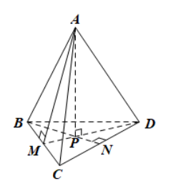Câu 5: Cặp đơn thức nào dưới đây là hai đơn thức đồng dạng.

A.  B.  C.  D. 

Câu 6: Cho hình chóp tam giác đều như hình vẽ, đoạn thẳng nào là trung đoạn của hình chóp?

A. *AP* B. *AB* C. *AM* D. *BN*

Câu 7: Giá trị x trong hình vẽ bên là:

|  |  |  |  |
| --- | --- | --- | --- |
| A. | B. | C. | D. |

Câu 8: Cho tam giác *ABC*  có *AB = 4cm, AC =5cm, BC = 3cm.* Khi đó tam giác *ABC* là:

A. tam giác nhọn B. tam giác cân C. tam giác đều D. tam giác vuông

B/ PHẦN TỰ LUẬN (8,0 điểm)

Bài I (1,0 điểm): Cho hai đa thức  và .

1. Tính giá trị của biểu thức *A* khi *x = 0* và  *y = 1.*
2. Tính tổng .

Bài II (1,0 điểm) Thu gọn các biểu thức sau:

1.  2)

Bài III (1,5 điểm) Phân tích các đa thức sau thành nhân tử:

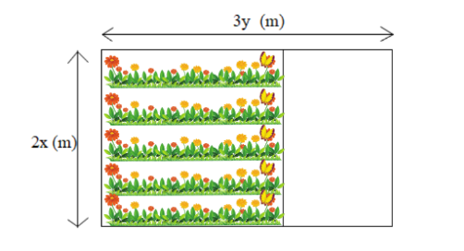  

Bài IV (1,0 điểm) Nhà ông An có mảnh đất có dạng hình chữ nhật với chiều dài là *3y (m)*  và chiều rộng là *2x* *(m), (x,y > 0)*. Ông An đã chia mảnh đất thành hai phần, phần hình vuông để trồng hoa và phần còn lại để lát gạch như hình vẽ (phần trắng).

1)Viết đa thức biểu thị diện tích phần lát gạch.

2)Tính diện tích phần lát gạch biết *x = 12, y = 21.*

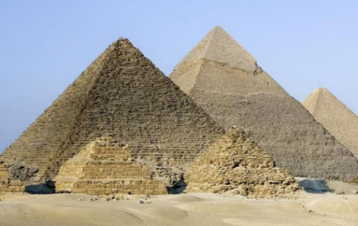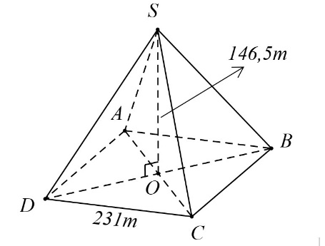Bài V (0,5 điểm) Kim tự tháo Kheops ở Ai Cập được xây dựng vào khoảng 2 500 năm trước Công nguyên. Kim tự tháp này có dạng hình chóp tứ giác đều với độ dài cạnh đáy khoảng 231 m và chiều cao khoảng 146,5 m. Tính thể tích của kim tự tháp đó.

Bài VI (0,5 điểm) Một chiếc ti vi với kích thước màn hình là 55 inch (độ dài đường chéo chiếc ti vi đó) có dạng hình chữ nhât và chiều rộng màn hình khoảng 68,8 cm. Tính chiều dài của màn hình ti vi đó, biết 55inch = 139,7cm (làm tròn đến chữ số thập phân thứ hai).

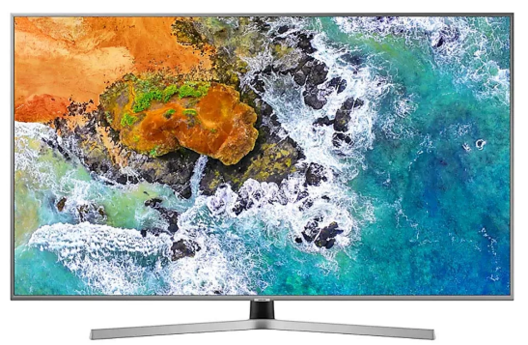

Bài VII (2,0 điểm) Cho hình thang cân *ABCD (AB // CD, AB < CD).*

1)Giả sử , tính số đo góc C.

2)Qua *B* kẻ đường thẳng song song với *AC* cắt tia *DC*  tại *E*. Tứ giác *ABEC* là hình gì? Vì sao?

3)Kéo dài *DA* cắt *BC* tại *P*. Gọi *M* là trung điểm của *CD, O* là giao điểm của *AC* và *BD.* Chứng minh ba điểm *P, O, M*  thẳng hàng.

Bài VIII (0,5 điểm) Cho các số thực *a, b, c* thỏa mãn . Tính giá trị của biểu thức:

.

**HƯỚNG DẪN CHẤM KIỂM TRA GIỮA KÌ I**

I/ PHẦN TRẮC NGHIỆM

Mỗi đáp án đúng được 0,25 điểm.

|  |  |
| --- | --- |
| Câu | Đáp án |
| 1 | B |
| 2 | B |
| 3 | A |
| 4 | A |
| 5 | C |
| 6 | C |
| 7 | D |
| 8 | D |

II/ PHẦN TỰ LUẬN

|  |  |  |  |
| --- | --- | --- | --- |
| Câu | Ý | Nội dung | Điểm |
| I |  | Cho hai đa thức  và .   1. Tính giá trị của biểu thức *B* khi *x = 0* và  *y = 1.* 2. Tính tổng . | 1đ |
|  | 1) | Thay *x = 0* và  *y = 1* vào biểu thức *B* ta được:    . KL | 0,25  0,25 |
|  | 2) |  | 0,25  0,25 |
| II |  | Bài II (1,0 điểm) Thu gọn các biểu thức sau: | 1đ |
|  | 1) |  | 0,25  0,25 |
|  | 2) |  | 0,25  0,25 |
| III |  | Phân tích các đa thức sau thành nhân tử: |  |
|  | 1) |  | 0,25x2 |
|  | 2) |  | 0,25  0,25 |
|  | 3) |  | 0,25  0,25 |
| IV |  | Nhà ông An có mảnh đất có dạng hình chữ nhật với chiều dài là *3y (m)*  và chiều rộng là *2x* *(m), (x,y > 0)*. Ông An đã chia mảnh đất thành hai phần, phần hình vuông để trồng hoa và phần còn lại để lát gạch như hình vẽ (phần trắng).   1. Viết đa thức biểu thị diện tích phần lát gạch. 2. Tính diện tích phần lát gạch biết *x = 12, y = 21.* |  |
|  | 1) | Đa thức biểu thị diện tích phần lát gạch là:  (m2)  *Lưu ý: nếu hs chỉ tính đúng 1 diện tích (phần hcn hoặc hv) thì được 0,25đ* | 0,5 |
|  | 2) | Diện tích phần lát gạch là:  6.12.21 - 4.122 = 936 (m2)  *Lưu ý: Hs thay số đúng nhưng ra kq sai thì được 0,25đ* | 0.5 |
| V |  | C:\Users\HP\Desktop\HÌNH CHÓP.jpgKim tự tháo Kheops ở Ai Cập được xây dựng vào khoảng 2 500 năm trước Công nguyên. Kim tự tháp này có dạng hình chóp tứ giác đều với độ dài cạnh đáy khoảng 231 m và chiều cao khoảng 146,5 m. Tính thể tích của kim tự tháp đó. |  |
|  |  | Thể tích của kim tự tháp đó là:    KL. | 0,25x2 |
| VI |  | Gọi *x* là chiều dài màn hình ti vi cần tìm (cm; x > 0)  Theo định lý Pytago có: | 0,25 |
|  |  | (cm)  KL… | 0,25 |
| VII |  | Bài VII (2,0 điểm) Cho hình thang cân *ABCD (AB // CD, AB < CD).* |  |
|  |  | Vẽ hình đúng đến câu a | 0,25 |
|  | 1) | Có  ( *ABCD* là hình thang cân) | 0,25x2 |
|  | 2) | Nêu được *AB//CE; AC//BE*  *=>ABEC*  là hình bình hành (dhnb) | 0,25x2  0,25 |
|  | 3) | Chứng minh được  Chứng minh được  từ đó suy ra 3 điểm P,O,M thẳng hàng | 0,25  0,25 |
| VIII |  |  |  |
|  |  | Có    Tương tự: | 0,25 |
|  |  | Suy ra: | 0,25 |